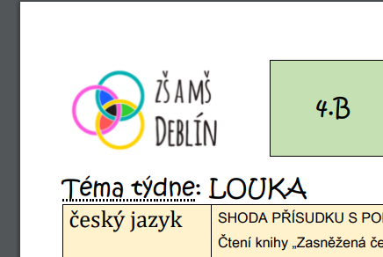
2.B TÝDENNÍ PLÁN
26.10.–30.10. 2020

Milí rodiče,

děkuji za podporu online výuky v tomto týdnu. Děkuji také dětem za jejich skvělou práci a přeji všem krásné podzimní prázdniny, hodně klidu, úsměvů a radosti. Pokud se nic nezmění, měli bychom se sejít ve škole v pondělí 2.11.
Kéž by to tak bylo.

S pozdravem
uč. Monika Semerádová
as.ped. Alena Jůzová

